Понятия по теме
«Непрерывность функции одной переменной»
- Приращение аргумента, приращение функции
Пусть дана функция .
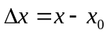 называется приращением аргумента.  может быть как положительным, так и отрицательным.
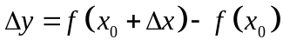 - приращение функции  в точке  с приращением аргумента .

- Непрерывность функции одной переменной в точке
  - Формальное определение:
Функцию  называют непрерывной в точке 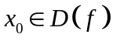 если
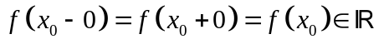
  - По Гейне:
Функция 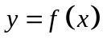 непрерывна в точке, если
  - По Коши:
Функция называется непрерывной в точке , если
  - На языке приращений:
Функция называется непрерывной в точке , если функция определена в некоторой окрестности точки и выполняется условие – бесконечно малому приращению аргумента соответствует бесконечно малое приращение функции, т.е выполняются условия:
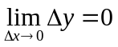,
где ,
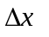 такое, что 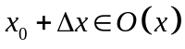.

- Непрерывность в точке слева, справа (односторонняя непрерывность)
Функция называется непрерывной справа в точке , если
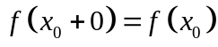.
Функция называется непрерывной слева в точке , если
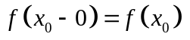.
- Непрерывность функции на множестве, в частности, на сегменте
Функция непрерывна на множестве 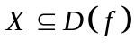, если
- Точки разрыва функции
Если точке нарушено условие непрерывности, то функцию называют разрывной, а саму точку называют точкой разрыва.

- Точки разрыва первого и второго рода
Точки разрыва, в которых существуют оба конечных односторонних предела, называются точками разрыва первого рода.

Все остальные точки разрыва называют точками разрыва второго рода, т.е. в них не существует предела или один из односторонних пределов равен 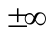.

- Скачок в точке разрыва
Говорят, что в точке разрыва есть скачок, если левое и правое предельное значение не совпадают. Скачками функции в точке называют разность
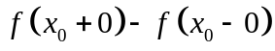.

- Устранимые и неустранимые точки разрыва
Точка называется точкой устранимого разрыва функции тогда и только тогда, когда существует непрерывная в точке функция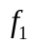, что для некоторой окрестности точки выполняется: 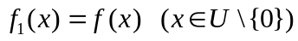.
В противном случае точка называется точкой неустранимого разрыва функции .

- Точки бесконечного разрыва
Точки разрыва 2-го рода называют точками бесконечного разрыва, если один из односторонних пределов равен .

- Локальные и глобальные свойства
Свойство называется локальным, если оно имеет место в некоторой окрестности точки непрерывности.
Свойство называется глобальным, если оно имеет место на всём промежутке непрерывности.

- Наименьшее и наибольшее значения функции на множестве
Наибольшим значением функции  на множестве 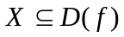 называется такое число , которое удовлетворяет двум требованиям
1) 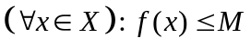
2) 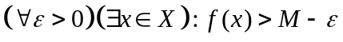.
Обозначается 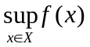 или 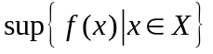.
Наименьшее значение функции на множестве называется такое число , которое удовлетворяет двум требованиям
1) 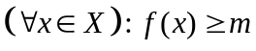
2) 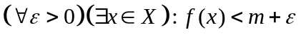.
Обозначается 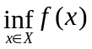 или 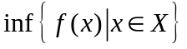.

- Равномерная непрерывность функции на множестве
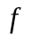равномерно непрерывна на , если

- Покрытие множества
Говорят, что система 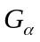 покрывает множество , если содержится в объединении , т.е 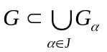

- Компактное множество
Множество называется компактным, если из любого его открытого покрытия можно выделить конечное подпокрытие.

- Модуль непрерывности функции на множестве
называют модулем непрерывности функции на множестве  и обозначают 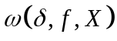. Можно говорить, что модуль непрерывности указывает величину максимального колебания функции на произвольном отрезке 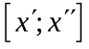 длины , содержащимся во множестве .

